Vendredi 31 janvier 2025 CM1/CM2

CM 18 V

Friday 31st january

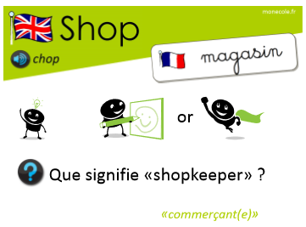

8h45 : Accueil

Appel, appel cantine, mot du jour : l’énergie renouvelable

8h45 : Anglais Rituel

Revoir vocabulaire 6 de mardi.

8h50 : Calcul mental CM1

Obj : Ajouter ou retrancher des dizaines Leçon CM3

Echauffement : Complète les fleurs.

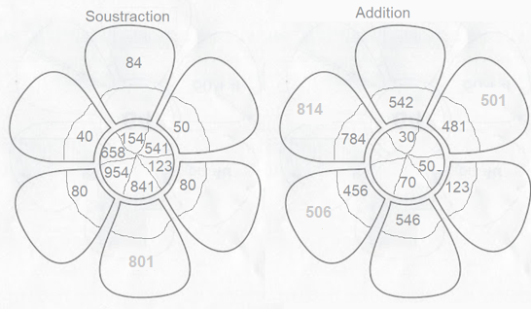

**20**

**50**

**30**

**616**

**173**

**572**

**618**

**874**

**40**

**43**

**491**

**70**

Calcul automatisé :

629 + 20 = **649** 430 + 30 = **460** 615 – 30 = **585** 936 – 10 = **926**

268 – 40 = **228** 572 – 50 = **522** 216 + 50 = **266** 424 + 70 = **494**

532 + 90 = **622** 648 + 80 = **728** 428 + 50 = **478** 519 + 60 = **579**

639 – 20 = **619** 738 – 60 = **678** 703 – 50 = **653** 410 – 20 = **390**

422 + 30 = **452** 109 + 70 = **179** 834 + 90 = **924** 964 + 40 = **1 004**

Problème : Hier, Tissaïa avait lu 124 pages de son roman. Ce matin, elle en a lu 30 de plus. Combien Tissaïa a-t-elle lu de pages de son roman à présent ?

**À présent, Tissaïa a lu 154 pages de son roman.**

Calcul réfléchi : Comptes mystérieux

Quel calcul donne le nombre le plus petit ?

~~(50 - 20)~~ ~~(90 - 30~~) (100 - 90)

Utilise les nombres 40, 10 et 50 pour obtenir 0 : **(40 + 10) - 50** = 0

Problème : « Réduction de 30 euros sur tous les réveils. » Léa en trouve un qui lui plaît. Il coûte normalement 90 euros. Combien le paiera-t-elle avec la réduction ?

**Elle le paiera 60 euros.**

Clap : 254 + 60, 425 + 40, 564 – 30, 685 – 60, 632 + 40 🡺 **314, 465, 534, 625, 672**

8h50 : Calcul mental CM2

Obj : Multiplier par 25, 50 Leçon CM4

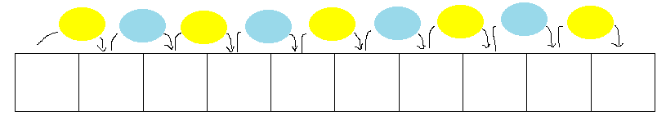Echauffement : Complète.

: 4

x 100



x 25

x 50

x 100

: 4

120 **30 3 000**

408 **102 10 200**



x 100

: 2

x 100

: 2

430 **215 21 500**

740 **370 37 000**

Calcul automatisé :

108 x 25 = **2 700** 228 x 25 = **5 700** 208 x 25 = **5 200** 428 x 25 = **10 700**

432 x 25 = **10 800** 160 x 25 = **4 000** 888 x 25 = **22 200** 780 x 25 = **19 500**

788 x 25 = **19 700** 408 x 25 = **10 200** 484 x 50 = **24 200** 688 x 50 = **34 400**

488 x 50 = **24 400** 648 x 50 = **32 400** 400 x 50 = **20 000** 396 x 50 = **19 800**

628 x 50 = **31 400** 948 x 50 = **47 400** 168 x 50 = **8 400** 448 x 50 = **22 400**

Problème : En faisant un petit pas, Maxime parcourt 50 cm. Quelle distance Maxime parcourt-il en faisant 32 petits pas ?

**En faisant 32 petits pas, Maxime parcourt 1 600 cm.**

Calcul réfléchi : Comptes mystérieux

🡺 Je pense à un nombre, je le divise par 4 et je le multiplie par 100 et j’obtiens 25 000. Je pense à quel nombre ? **1 000**

🡺Je pense à un nombre, je le multiplie par 50 et j’obtiens 11 100. Je pense à quel nombre ? **222**

Problème : Hier, Maya est allée à la poste : elle a acheté 64 timbres à 25 centimes. Combien Maya a-t-elle payé pour ses timbres ?

**Pour ses timbres, Maya a payé 1 600 centimes.**

Clap : 168 x 25, 92 x 25, 60 x 25, 148 x 50, 280 x 50 🡺 **4 200, 2 300, 1 500, 7 400, 14 000**

9h05 : Calcul en ligne CM1

9h05 : Calcul en ligne CM2

Leçon CL4

Associativité de la multiplication : Il faut regrouper des termes pour calculer plus facilement.

Leçon CL5

Fais des réductions de fractions pour retrouver les unités.

10 **= 3 + 1**

3 **3**

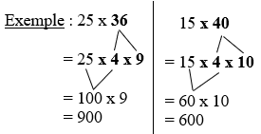Exemple : 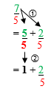

24 x 25 =

**= 6 x 4 x 25**

**= 100 x 6 = 600**

13 **= 6 + 1**

2 **2**

28 x 30 =

**= 28 x 3 x 10**

**= 840**

24 x 35 =

**= 6 x 4 x 7 x 5**

**= 20 x 42 = 840**

55 **= 6 + 1**

9 **9**

15 x 32 =

**= 5 x 3 x 8 x 4**

**= 20 x 24**

**= 480**

32 x 50 =

**= 16 x 2 x 50**

**= 16 x 100 = 1 600**

33 **= 8 + 1**

4 **4**

28 **= 2 + 8**

10 **10**

9h15 : Opérations

Obj : Révision toutes les techniques opératoires Leçons C1/C2/C3/C4 + division à trois chiffres Leçon C3

788788788 : 788 = 1001001 (Reste 0)

6578 x 56,78 = 373498,84 89,71 x 7,8 = 699,738

877965 – 867898 = 10067 7789 x 256 = 1993984

89765 : 90 = 997 (35) 6801 x 698 = 4747098

9879 + 324 + 45 = 10248 9876 + 654 = 10530

5665 x 567 = 3212055 65,56 x 765 = 50153,40

9999 : 9 = 1111 (Reste 0) 8999999 : 899 = 10011 (110)

7686 x 675 = 5188050 543 + 98 = 641

9h15 : Français : Dictée préparée n°17

Obj : Savoir écrire sans erreur un texte préparé

Une journée de ski

A la montagne, pour atteindre le pic, les gens font la queue. Quand arrive le tire-fesse pour monter la pente, il faut bien se préparer, ne pas perdre ses bâtons de ski. La montée peut durer plusieurs minutes, mais il ne faut pas oublier de descendre à l’arrivée. Aujourd’hui dans la hâte, j’ai perdu mon bonnet. J’ai fini par rentrer, j’ai jeté mon manteau sur le lit et je me suis écroulé.

Exercice sur la dictée préparée n°17 CM1 :

I / Souligne les noms communs :

Une journée de ski

A la montagne, pour atteindre le pic, les gens font la queue. Quand arrive le tire-fesse pour monter la pente, il faut bien se préparer, ne pas perdre ses bâtons de ski. La montée peut durer plusieurs minutes, mais il ne faut pas oublier de descendre à l’arrivée. Aujourd’hui dans la hâte, j’ai perdu mon bonnet. J’ai fini par rentrer, j’ai jeté mon manteau sur le lit et je me suis écroulé.

II/ Relève deux prépositions dans le texte :

**à, pour, de, dans, par, sur**

9h30 : Français : Dictée préparée n°0

9h35 : Français : Dictée préparée n°17

Obj : Savoir écrire sans erreur un texte préparé

Le parc

Un pigeon se posa au milieu du parc, il évita la flaque d’eau. Il observa un petit garçon souriant qui tenait un rouleau de papier luisant qu’il avait fabriqué lui-même. Tous les gens qui se trouvaient là, ne tardèrent pas à s’arrêter aussi. Ils regardèrent tous l’enfant. Autour, la nature racontait son histoire. On entendait au loin les oiseaux. Le paysage semblait figé.

Exercice sur la dictée préparée n°17 CM2 :

I / Souligne les noms communs :

Le parc

Un pigeon se posa au milieu du parc, il évita la flaque d’eau. Il observa un petit garçon souriant qui tenait un rouleau de papier luisant qu’il avait fabriqué lui-même. Tous les gens qui se trouvaient là, ne tardèrent pas à s’arrêter aussi. Ils regardèrent tous l’enfant. Autour, la nature racontait son histoire. On entendait au loin les oiseaux. Le paysage semblait figé.

II/ Relève deux adjectifs qualificatifs dans le texte :

**Petit, luisant**

9h35 : Opérations

Obj : Révision toutes les techniques opératoires déjà vues Leçons C1/C2/C3

15923 + 95799 = 111722

250 x 120 = 30000 2589 : 2 = 1294 (1)

10895 x 95 = 1035025 789674 : 8 = 98709 (2)

1993 x129 = 257097 98534 : 7 = 14076 (2)

129 x 85 = 10965 2509 : 5 = 501 (4)

3998 : 4 = 999 (2) 49985 : 5 = 9997 (0)

58899 : 6 = 9816 (3) 99985 : 6 = 16664 (1)

19985 x 102 = 2038470 20998 x 222 = 4661556

10h15 : Apprendre à écrire des mots courants CM1/CM2

CM1 : Ralentir, le défaut, le gendarme, une grotte, recouvrir

CM2 : Un brin, l’office, savourer, l’éternité, un buisson

10h20 : Mathématiques : T’en souviens-tu ?

Obj : Mobiliser ses acquis

Compagnon Maths

Leçon G8

10h20 : Mathématiques : T’en souviens-tu ?

Obj : Mobiliser ses acquis

Compagnon Maths

Leçon M3

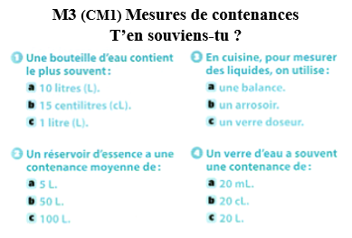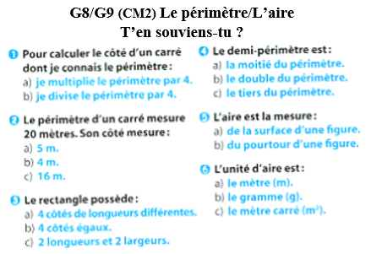

10h25 : Géométrie rapide

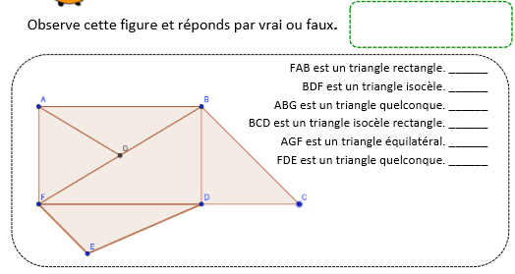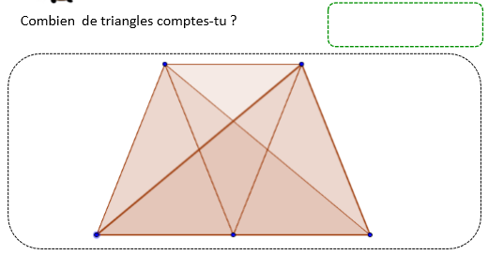

**21**

**V**

**F**

**F**

**V**

**V**

**V**

10h30 : RECREATION APQ

10h45 : Vocabulaire

Obj : Savoir comment passer de l’adjectif au nom ou du nom à l’adjectif

Observation réfléchie de la langue française (La balle aux mots)

Exercices 1,2,3 p121

Leçon V15

10h45 : Vocabulaire

Obj : Savoir comment distinguer les différents sens d’un mot (Le sens d’après le contexte)

Observation réfléchie de la langue française (La balle aux mots)

Exercices 1,2,3,4 p118

Leçon V9

11h15 : Français : Lecture compréhension

Obj : Lire un texte court et savoir répondre à des questions simples

Lecture documentaire fiche : Animaux ou Ecologie (suivant avancement des enfants)

11h45 : REPAS

13h30 : Fluence troisième lecture.

13h35 : Je lis, je comprends CM1/CM2

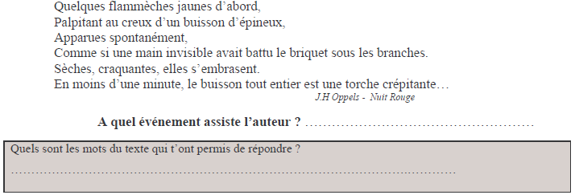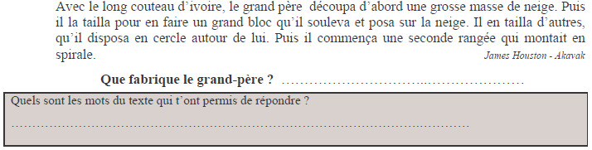

**Un igloo**

**neige, blocs, cercle**

**Un feu**

**flammèches jaunes, palpitant, briquet, s’embrasent, torche**

13h40 : Littérature, écriture

Obj : Ecrire une nouvelle policière

Savoir écrire une histoire policière : Ecrire une histoire policière en neuf étapes. Cette écriture se fera sur toute la période 3 en groupe de 4.

Leçon EE7

14h20 : Histoire de l’art

Voir HA12 séance 2 : Le château de Versailles et ses bals masqués

15h10 : Ecriture des devoirs

Pour le vendredi 7 février :

Vocabulaire : Apprendre V9 (CM1) V15 (CM2)

Dictée non préparée n°18 préparée revoir liste de mots n°9, les leçons de grammaire et de conjugaison (CM1/CM2)

Calcul en ligne : CM1 : Evaluation : Procédures additives : Fraction support écrit, addition de fraction simple, complément à 1 ou 2, Procédures additives, décompositions, en établissant la relation entre fractions et nombres entiers CL5

15h30 : RECREATION APQ

15h45 : Défi maths

Obj : Travail en groupe, découverte en groupe de nouvelles notions

Défi Maths

15h45 : Défi maths

Obj : Travail en groupe, découverte en groupe de nouvelles notions

Défi Maths